29 03, Арт студія «Палітра ідей» кер. Соломійчук Галина
1-ша. молодша група, 2-га середня група, 3-я середня група.
1. Молодша группа.
Тема : Графіка. Малювання собак різних за формою.
Мета.
Навчальна. Формування у молодших школярів навичок виконання зображень птахів і тварин, освоєння способів виконання швидкого малюнка. Ознайомлення дітей із зовнішньою будовою тварин.
Розвивальна. Процес малювання тварин сприяє розвитку творчої уяви та спостережливості, розвивати довільну увагу, мислення.
Виховна. Виховувати любов до малювання складних форм тваринного світу та естетичні почуття до навколишньої дійсності і творів мистецтва. Творча діяльність активізує допитливість, виховує дбайливе ставлення до тварин.
Тривалість: 1 год.
Місце проведення: Facebook, Viber.
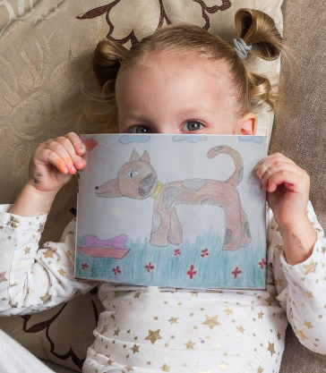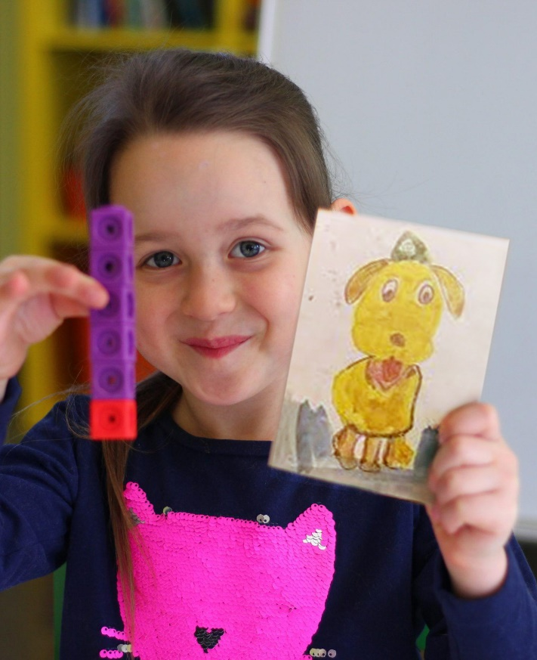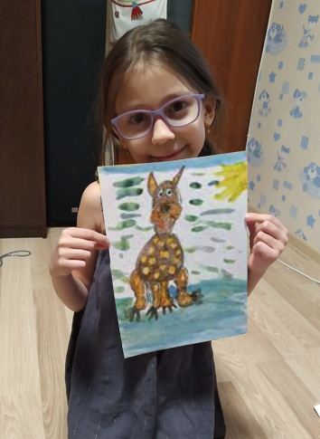

.2-га.Середня група
Тема . Спад контрасту в глибину. Пейзажний жанр.
Створення силуетної композиції
Завдання 1.
Настроєвий пейзаж. «Вечір». (Робота над ескізами).

Мета:
Навчальна : Ознайомити учнів із видами пейзажу; навчити відтворювати плановість розміщення об’єктів у просторі шляхом загороджування; Ознайомлення дітей з розташуванням предметів в композиції, тобто з композиціею, а також з композиційним центром, що є дуже важливе в малюнку.
Розвивальна: Розвивальна: розвивати вміння насолоджуватися творами образотворчого мистецтва, аналізувати їх; формувати естетичні почуття, смак; активізувати ініціативу учнів;
Виховна. Розвивати образне мислення дітей та естетичне сприйняття світу. Прищеплювати зацікавленість творами образотворчого мистецтва пейзажного жанру.
Тривалість: 2 год.
Місце проведення: Facebook, Viber.
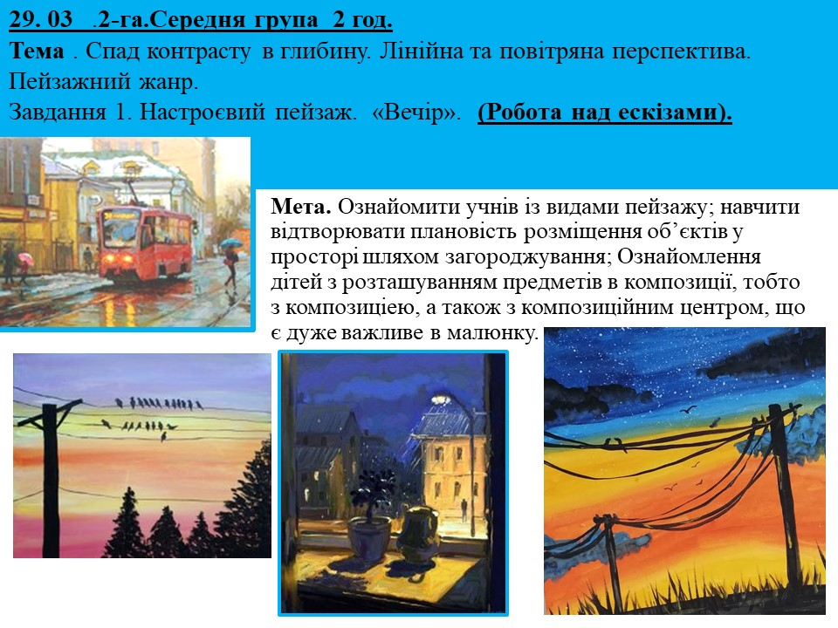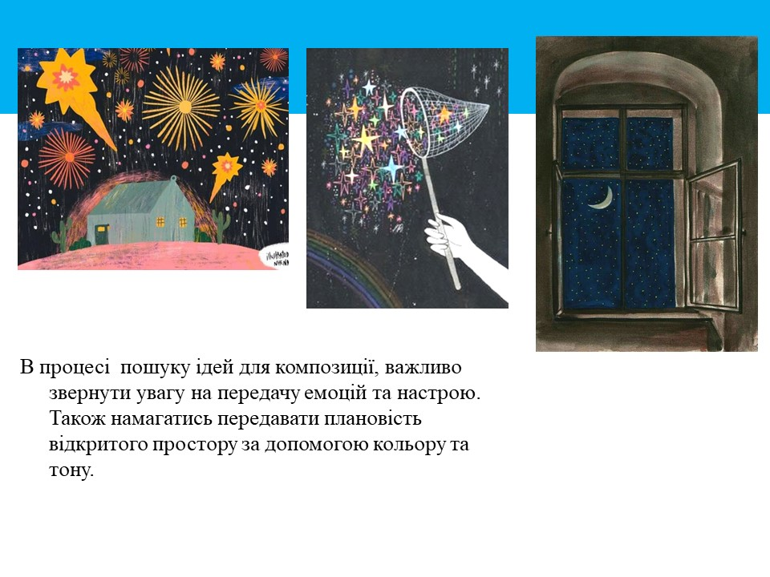

.3-я.Середня група
Тема . Спад контрасту в глибину. Лінійна та повітряна перспектива. Пейзажний жанр.
Завдання 1.
Настроєвий пейзаж. «Вечір». (Робота над ескізами).
Лінійна та повітряна перспектива.
Мета:
Навчальна. : Ознайомити учнів із видами пейзажу; навчити відтворювати плановість розміщення об’єктів у просторі шляхом загороджування; Ознайомлення дітей з розташуванням предметів в композиції, тобто з композиціею, а також з композиційним центром, що є дуже важливе в малюнку.
Розвивальна. Розвивальна: розвивати вміння насолоджуватися творами образотворчого мистецтва, аналізувати їх; формувати естетичні почуття, смак; активізувати ініціативу учнів;
Виховна. Розвивати образне мислення дітей та естетичне сприйняття світу. Прищеплювати зацікавленість творами образотворчого мистецтва пейзажного жанру.
Тривалість: 2 год.
Місце проведення: Facebook, Viber.

